MyResearch
Documento de Requerimientos del Desarrollador
Versión v1.0.2

HISTORIAL DE REVISIONES

Fecha | Versión | Descripción | Autor
26/06/2008 | v1.0.0 | Creación del documento | RR, GP
27/06/2008 | v1.0.1 | Modificación del documento | RR, GP
30/06/2008 | v.1.0.2 | Agregación y Corrección del documento de requerimientos | RR

REQUERIMIENTOS NO FUNCIONALES

ID: | RNF-001 | Relación: | 0009
Descripción: | Usabilidad
Manejo más apropiado de IHM:
- Estandarización de los íconos de la aplicación,
- Mostrar errores específicos, no generales. (Mejor retroalimentación)

ID: | RNF-002 | Relación: | 0020
Descripción: | Seguridad
 | Manejo de sesiones, a veces se sale del sistema, y se desea ingresar con clave errónea, el sistema lo permite.

REQUERIMIENTOS FUNCIONALES

- Módulo de Idiomas

ID: | MI-001 | Relación: | 0001
Prioridad: | ESENCIAL
Descripción: | Agregar nuevo idioma
 | - Cada idioma estará contenido en un directorio y en éste estarán los archivos que tendrán la siguiente información

Definición: | Datos del archivo (que contiene el idioma específico)
Nombre | Atributo | Tipo | Longitud | Obligatorio
Nombre de la constante con que se identifica una frase o palabra | constante | String | 50 | Si
Descripción de la frase | descripcion | String | 2000 | Si

ID: | MI-002 | Relación: | 0002
Prioridad: | ESENCIAL
Descripción: | Seleccionar un idioma diferente
- El idioma que se configurará al iniciar la aplicación será por default el que tiene asignado el explorador, se le dará la opción al usuario de poder elegir otro idioma.
- Para una mejor usabilidad, con respecto a la aplicación, se dará la opción de que se guarde la elección de idioma que realizó el usuario la última vez que ingresó a la aplicación, mediante el manejo de cookies.

- Módulo de Pagos en línea

ID: | MPL-001 | Relación: | 0003
Prioridad: | ESENCIAL
Descripción: | Administrar el Manejo de pago de registros a eventos en línea.
 | - Cuando se cree un evento, permitir al administrador si el pago del evento se puede o no realizar en línea,
Observación | Para que se pueda dar esta opción es necesario adquirir un certificado digital autorizado y el servicio dado por alguna entidad que proporcione pagos mediante tarjetas de crédito.

Definición: | Datos del tipo de pago
Nombre | Atributo | Tipo | Longitud | Obligatorio
Tipo de pago | tipo_pago | int | 2 | Si
Efectivo o Nombre de tarjeta | Descripción | String | 100 | Si
Observación: | En tipo de pago: siempre 0 será efectivo.  Las otras maneras de pago pueden ser mediante VISA, DINERS, MASTERCARD u otras.

ID: | MPL-002 | Relación: | 0004
Prioridad: | ESENCIAL
Descripción: | Acceso de pago de registro a eventos en línea por parte del usuario.
El usuario deberá decidir si va a registrarse en los eventos pagando en efectivo o mediante tarjeta de crédito (online).
Si elige pagar en efectivo, quedará activo pero no registrado en el evento, hasta que se acerque a pagar como el comité organizador del evento haya decidido.
Si elige pagar mediante tarjeta de crédito, deberá llenar la información necesaria para realizar el trámite. Para esto se necesitará ciertos datos por parte del Usuario que pedirá la entidad de crédito que facilita este servicio.
Observación | El manejo de pago en línea, será proporcionado por la entidad de tarjeta de créditos. Por lo tanto, la seguridad, encriptación, información será realizada por dicha entidad y no por nosotros.  Al ser realizada o no con éxito una transacción, la página remota retornara un código de verificación, esto no necesariamente sucederá con todas las entidades financieras que ofrecen este servicio.

Definición: | Datos del usuario
Nombre | Atributo | Tipo | Longitud | Obligatorio
Modo de pago | modo_pago | int | 2 | Si
Enunciado de la entidad a la que se refiere | descripcion | String | 100 | Si

- Módulo de Evaluación de Artículos

ID: | MEVA-001 | Relación: | 0013
Prioridad | ESENCIAL
Descripción: | Cambiar el proceso de evaluación cuando se recibe un artículo completo.  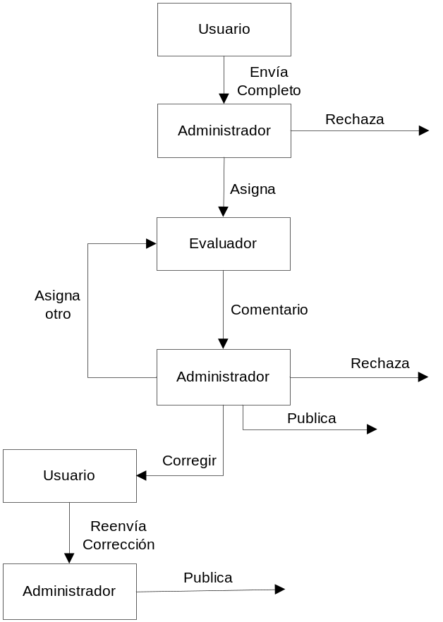

ID: | MEVA -002 | Relación: | 0013
Prioridad | ESENCIAL
Descripción: | Cambiar el proceso de evaluación de un artículo cuando se recibe primero un resumen.  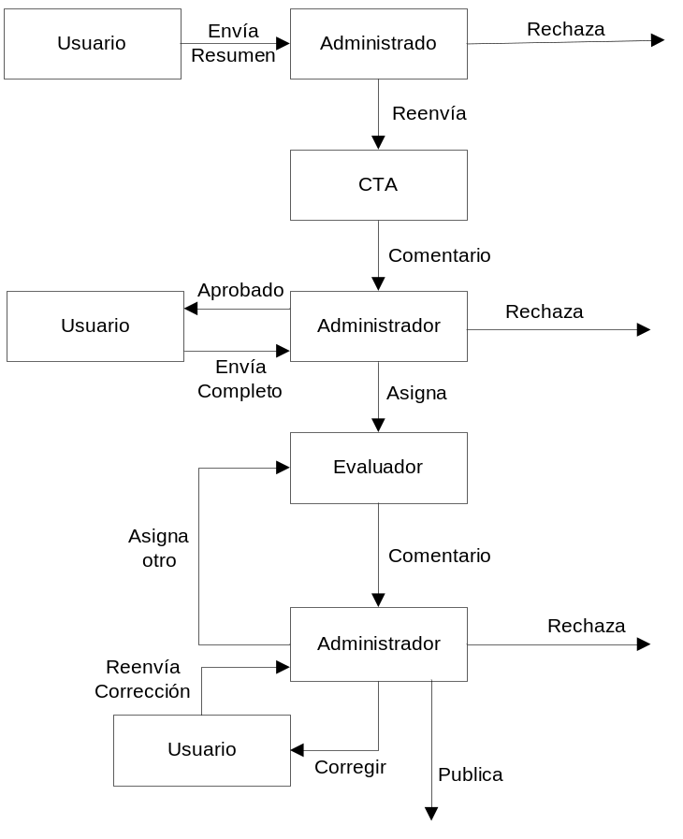  CTA: Comisión Técnica Académica

ID: | MEVA -003 | Relación: | 0016
Prioridad | DESEABLE
Descripción:
 | Cuando un artículo es publicado, se podrá determinar si fue aceptado como ponencia (determinado tiempo) o poster (permanente). Esta decisión será tomada por el administrador en base de los comentarios dados por los evaluadores.

ID: | MEVA -004 | Relación: | 0008
Prioridad | ESENCIAL
Descripción: | Mostrar resúmenes de evaluaciones
Con los siguientes datos:
- Recomendación,
- Comunicación interna,
- Posibilidad a imprimir,
- Exportar los datos.

ID: | MEVA -005 | Relación: | 0010
Prioridad | DESEABLE
Descripción: | Manejar copias ocultas para emails de rechazo de artículo.

ID: | MEVA -006 | Relación: | 0014
Prioridad | DESEABLE
Descripción: | Soporte de cualquier tipo de extensión (.doc, .ppt, .pdf, docx, etc) cuando se adjunte un archivo al artículo.

ID: | MEVA -007 | Relación: | 0015
Prioridad | DESEABLE
Descripción: | Se debe poder modificar un artículo sin tener que borrar y volverlo a subir.

ID: | MEVA -008 | Relación: | 0017
Prioridad | ESENCIAL
Descripción: | Después de publicado un artículo, se debe seguir mostrando quienes fueron sus evaluadores.

ID: | MEVA -009 | Relación: | 0019
Prioridad | ESENCIAL
Descripción: | Un autor no debe evaluar su propio artículo.
 | Cualquier otra persona que no sea el propio creador deberá poder evaluar un artículo.

- Módulo de Subscripción

ID: | MS -001 | Relación: | 0018
Prioridad | ESENCIAL
Descripción: | El registro de usuarios debe ser internacional y no sólo dirigido a nuestro país.
 | Actualmente las opciones se encuentran orientadas solo para personas del mismo país. Deberá tener más campos para usuarios internacionales.

- Modulo de Administración

ID: | MA-001 | Relación: | 0011
Prioridad | DESEABLE
Descripción: | En la administración de áreas de investigación, que los usuarios puedan pertenecer a diferentes áreas.

- Módulo de Administración de Convocatoria

ID: | MAC-001 | Relación: | 0012
Prioridad | DESEABLE
Descripción: | Mayor flexibilidad en el momento de la elaboración y modificación de las preguntas frecuentes en cada una ellas.

- Función Añadida. Manejo de Estilos

ID: | FAME-001 | Relación: | 0006
Prioridad | DESEABLE
Descripción: | Permitir agregar nuevos estilos (look & feel) por parte del administrador para cambiar la apariencia de la página principal y/o de un evento.
Esta función será manejada mediante archivos .CSS siguiendo un estándar predeterminado.
Cada tema de estilo (.CSS) será almacenado en un directorio con un correspondiente archivo .xml, que contenga la información sobre este estilo.

Definición: | Datos del archivo .xml (que contiene información del tema de estilo)
Nombre | Atributo | Tipo | Longitud | Obligatorio
Nombre del estilo | estilo | String | 50 | Si
Nombre Completo del autor | nombre | String | 100 | Si
Correo del Autor | correo | String | 100 | Si
Fecha de Creación | fecha | String | 20 | No

ID: | FAME -002 | Relación: | 0007
Prioridad | DESEABLE
Descripción: | Elegir el estilo que se verá en la página principal o en los eventos.
 | Esto solo podrá ser manejado por el administrador. Para realizar el cambio de estilo.

- Mantenimiento.

ID: | MT-001 | Relación: | 0005
Prioridad | ESENCIAL
Descripción: | Separar la parte de manejo de eventos para que pueda instalarse y correrse independiente de la parte de administración de grupos de investigación y sus áreas.
 | Hay que considerar que al separar estos dos grupos existen varios módulos que son usados tanto como para eventos, como para grupos de investigación.

Responsable: RR, GP
ID: | 0001 | Prioridad: | ESENCIAL
Descripción:
Agregar nuevo idioma
Fuente:
Ing. Verónica Macías
Dependencias:
Actores:
Administrador

